四年级上学期期末检测卷
班级： 姓名： 满分：100分 考试时间：90分钟
题序 | 第一题 | 第二题 | 第三题 | 第四题 | 第五题 | 第六题 | 总分
得分

一、填空题。(26分)
1.用一个水盆向浴缸中倒水,倒了20次将浴缸倒满,若每盆水是15升,那么浴缸的容量是( )升。
2.下面的量杯里分别装了多少毫升水?
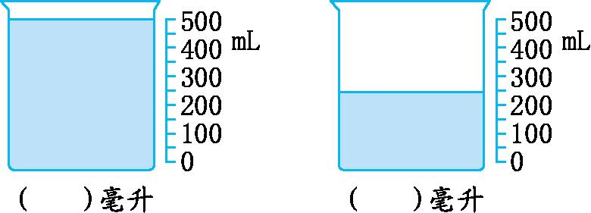
3.计算416÷52时,把52看作( )试商,商是( )。
4.王大爷家今年共收获小麦850千克,平均每90千克装一袋,这些小麦可以装满( )袋,还剩( )千克。
5.观察,从( )面看到的是,从( )面看到的是,从( )面看到的是。新|课 | 标|第 | 一| 网
6.盒子里有6个黄球,4个白球,2个绿球。任意摸一个球,有( )种可能的结果,摸到( )球的可能性大,摸到( )球的可能性小。
7.下面每个口袋里都只有1个红球。
中共有2个球、中共有50个球、中共有100个球。任意摸出一个球,从( )号口袋里摸,最有可能摸到红球。从( )号口袋里摸,摸到红球的可能性最小。
8.在没有括号的算式里,如果既有加、减法,又有乘、除法,应先算( ),后算( )。
9.下面的图形是由一副三角尺拼成的,拼出的每个角是什么角?各是多少度?在相应的括号里填一填。

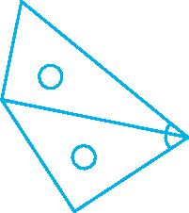 | 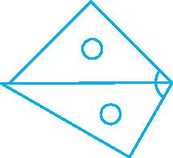 | 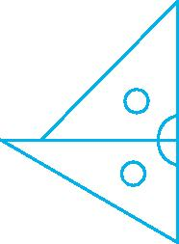
( )角 | ( )角 | ( )角
( )° | ( )° | ( )°
10.在A、T、E、N、Z、K、H、X中,
有互相垂直线段的字母是( );有互相平行线段的字母是( );既有互相垂直,又有互相平行的线段的字母是( )。
二、判断题。(对的画“􀳫”,错的画“✕”)(10分)
1.10升<9999毫升。 ( )
2.被除数和除数同时乘或除以相同的数,商不变。 ( )
3.在同一平面内,不相交的两条直线一定互相平行。 ( ) 新|课 | 标|第 | 一| 网
4.从前面看到的是的图形,一定是由4个小正方形拼成的。 ( )
5.一个盒子里有4枚红棋,1枚黑棋,任意摸出一枚,一定是红棋。 ( )
6.在同一平面内,过直线外一点只能画出一条已知直线的垂线。 ( )
7.正方体有3个面是黄色的,3个面是红色的,掷一下正方体,黄色朝上的可能性大。 ( )
8.经过两点能画一条直线,经过一点能画无数条直线。 ( )
9.在没有括号的算式里,应从左到右按顺序计算。 ( )
10.12×6+33与33+12×6的运算顺序不同,但结果相同。 ( )
三、选择题。(把正确答案的序号填在括号里)(10分)
1.要盛2升水用容器( )比较合适。X|k | B| 1 . c |O |m
A. B.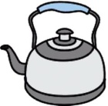 C.
2.一桶纯净水大约是( )。
A.20升 B.20毫升 C.200毫升
3.从上面、前面、左面所看到的平面图形都是,则这个立体图形是下面的( )。
A. B.
C.
4.把写有1至9各数的九张卡片打乱后反扣在桌上,从中任意摸出一张,卡片上的数小于5算小强赢,否则算小林赢。这个游戏规则( )。
A.公平 B.不公平 C.无法确定
5.从中一次摸出2个球,可能出现( )种结果。
A.1 B.2 C.3
6.两条直线相交成直角时,这两条直线( )。
A.互相平行 B.互相垂直
C.互相重合
7.如果转动转盘,指针停在( )区域的可能性小。
A.黄色 B.蓝色 C.无法确定
8.过直线外一点能画( )条已知直线的垂线。
A.1 B.2 C.无数X|k | B| 1 . c |O |m
9.390-26×8应先算( )。
A.390-26 B.26×8 C.390-26×8
10.把“200-130=70,70×12=840”改写成综合算式是( )。
A.200-130×12 B.(200-130)×12
C.130×12-200
四、计算题。(19分)
1.直接写出得数。(3分)
390÷30= 400÷80= 96÷16=
900÷6= 804÷4= 7200÷90=
2.列竖式计算。(8分)
372÷31= 625÷25= 493÷29= 420÷35=

3.脱式计算。(8分)
(800-600÷20)÷70 18×(537-488)

132÷[(9+13)×2] 28×[20-(3+15)]

五、操作题。(10分)
1.在方格内分别画出立体图形从前面、右面、上面观察到的图形。(3分)
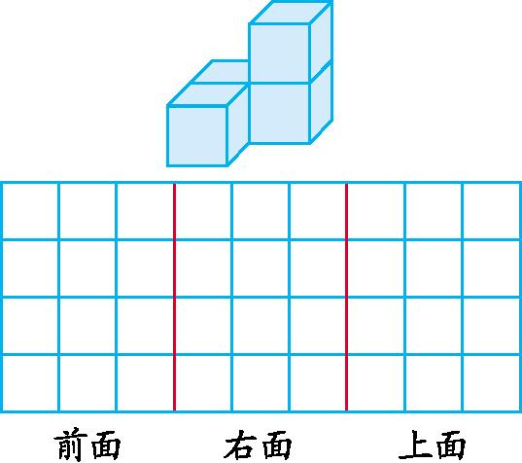

2.李庄要修两条分别通往两边公路的小路,怎样修路最省钱?请在图上画出线路图。(2分)
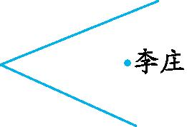

3.下面是四年级一班男同学的身高情况(每个“正”字表示5 人)。根据调查的数据,先填写统计表,再回答问题。(5分)

小于130厘米
130~135厘米
136~140厘米
141~145厘米
146~150厘米
大于150厘米
四年级一班男同学身高情况统计表

身高/  厘米 | 合计 | 小于  130 | 130~  135 | 136~  140 | 141~  145 | 146~  50 | 大于  150
人数
(1)按从高到矮的顺序,李军的身高在男生中排第10 名,他的身高在( )~( )厘米之间。

(2)学校选拔篮球队队员,要求身高大于145厘米。四年级一班男同学中,有( )人可以报名参加。

六、解决问题。(25分)
1.水果店卖出45箱梨,一共卖了720元。平均每箱梨卖多少元?(5分)

2.一列动车从甲地开往相距600千米的乙地,2小时行了400千米,照这样计算,这列火车还要行多少小时才能到达乙地? (5分)

3.实验小学要为三、四年级的学生每人买一本价格为12元的作文书。已知三年级有145人,四年级有155人,两个年级一共需要多少元?(5分)

4.小红的钱正好可以买2千克巧克力糖和6千克奶糖,巧克力糖共花48元,奶糖每千克16元。如果小红想把钱全部用来买巧克力糖,她一共可以买多少千克巧克力糖?(5分)

5.做一个小正方体,有两个面上是“1”,有两个面上是“2”,有两个面上没有数字,甲、乙
两人各抛20次。规定:“1”朝上甲赢,“2”朝上乙赢,朝上的面没有数字不算,重新抛。
你觉得这个游戏公平吗?(5分)

